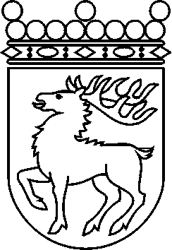
 | Ålands lagting | BETÄNKANDE nr 4/2017-2018
 |  | Datum
 | Social- och miljöutskottet | 2018-03-08
 | Till Ålands lagting

Social- och miljöutskottets betänkande
Godkännande av förordningen om ändring av konventionen om miljökonsekvensbeskrivningar i ett gränsöverskridande sammanhang
- Republikens presidents framställning nr 1/2017-2018
- Landskapsregeringens yttrande nr 1/2017-2018

INNEHÅLL
Sammanfattning 1
Republikens presidents förslag 1
Landskapsregeringens yttrande 1
Utskottets förslag 1
Ärendets behandling 1
Utskottets förslag 2

Sammanfattning

Republikens presidents förslag

Republikens president föreslår att Ålands lagting ger sitt bifall till att förordningen om ändring av konventionen om miljökonsekvensbeskrivningar i ett gränsöverskridande sammanhang träder i kraft på Åland till de delar bestämmelserna i konventionen faller inom landskapets behörighet.

Landskapsregeringens yttrande

Landskapsregeringen konstaterar att konventionen är genomförd på Åland huvudsakligen genom landskapslagen (2006:82) om miljökonsekvensbedömning. Ändringarna i artiklarna medför inte enligt landskapsregeringen något ändringsbehov i den åländska lagstiftningen. Inte heller ändringen av bilaga 1 där vindkraftverk införs innebär något ändringsbehov då sådana kräver miljökonsekvensbedömning enligt 2 § landskapsförordningen (2012:50) om miljökonsekvensbedömning.
Landskapsregeringen förordar ett bifall till förordningen om ändring av konventionen om miljökonsekvensbeskrivningar i ett gränsöverskridande sammanhang.

Utskottets förslag

Utskottet föreslår att lagtinget ger det begärda bifallet.

Ärendets behandling

Lagtinget har den 7 mars 2017 inbegärt social- och miljöutskottets yttrande i ärendet.
Ett yttrande har inhämtats från landskapsregeringen.
Utskottet har i ärendet hört byråchefen Helena Blomqvist.
I ärendets avgörande behandling deltog viceordföranden Mikael Lindholm samt ledamöterna Fredrik Fredlund, Igge Holmberg, Torsten Sundblom och Pernilla Söderlund.

Utskottets förslag

Med hänvisning till det anförda föreslår utskottet

att lagtinget ger sitt bifall till att förordningen träder i kraft på Åland till de delar bestämmelserna i konventionen faller inom landskapets behörighet.
__________________

Mariehamn den 8 mars 2018
Ordförande | Mikael Lindholm
Sekreterare | Carina Strand

